Gestores de contraseñas

1º:KeepassXC

Uno de los puntos fuertes de KeepassXC es que te deja crear tantas bases de datos como queramos, lo cual nos permite organizar las contraseñas en varias bases, de forma que no estén todas en una mismo, lo cual brinda mayor control y organización. Además permite integración con el buscador web, lo cual facilita su uso.

Algo que no me ha gustado tanto es que funciona a nivel local, es decir, no esta sincronizado con una cuenta en la nube y no dispone de aplicación móvil por lo que dificulta bastante sincronizarlo con otros dispositivos.

Estimo que sus potenciales clientes son empresas o particulares con un conocimiento medio de ciberseguridad que quieran tener control absoluto de donde se almacenan sus credenciales. Pero dudo mucho que la utilice un usuario medio como puedan ser adolescente o una persona mayor.

Creación de la base de datos:

Podemos importar una base de datos si la tuviésemos.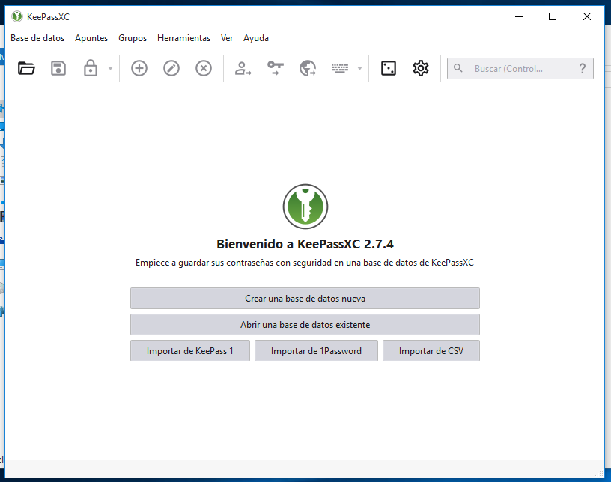

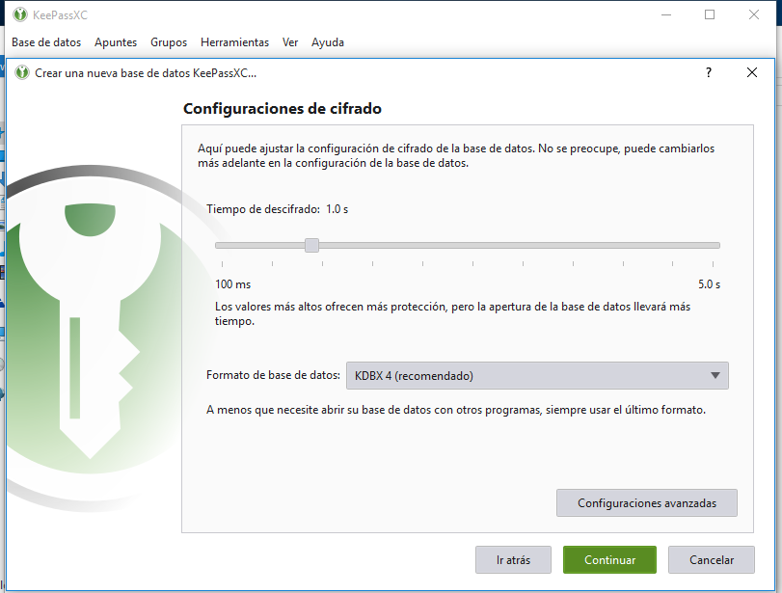

Generador de contraseñas:

Aquí podemos ajustar los parámetros de la contraseña que queremos que nos genere, como su longitud o el tipo de caracteres.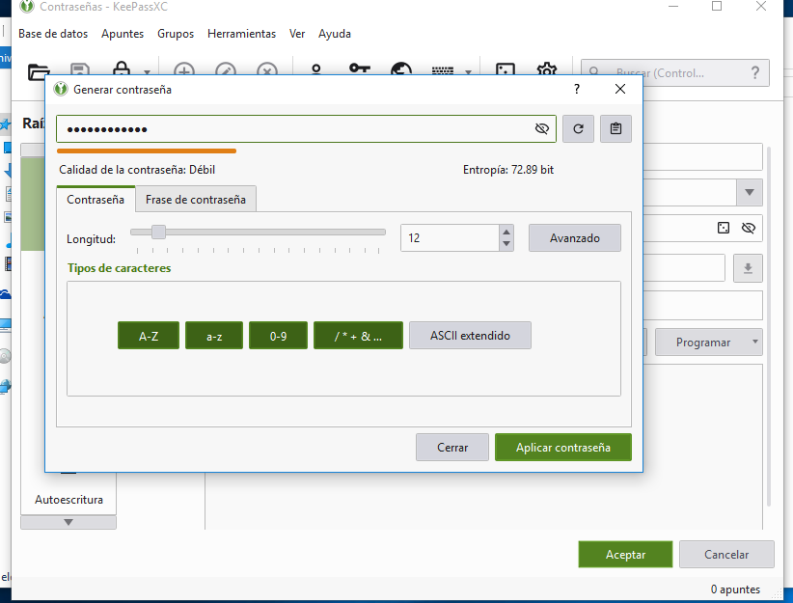

Almacenaje de las credenciales:

Podemos añadir la url de forma que si hacemos click en ella, se nos abrirá una ventana en el navegador, iniciando sesión automáticamente.  
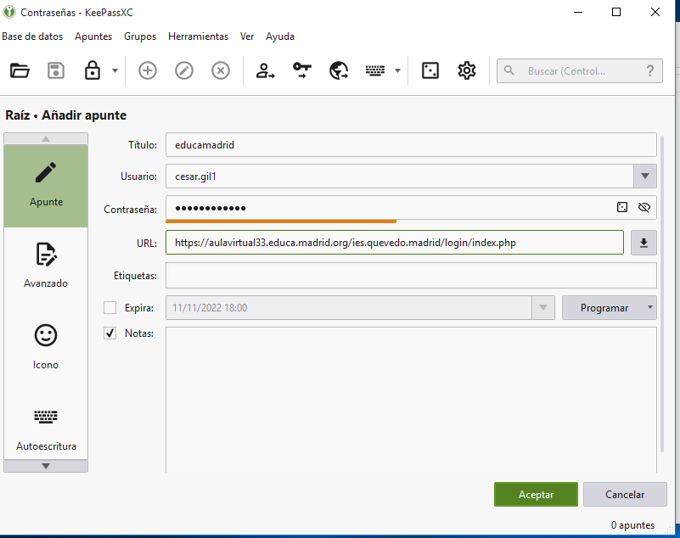

Integración en el navegador web:

Para ello hay que ir a ajustes y activarla.

2º:Bitwarden

Lo mejor de Bitwarden a mi parecer, es su facilidad de uso, es super intuitivo y permite tanto instalación a nivel local como extensión web o aplicación móvil. También existe la opción de no descargar nada y guardar las contraseñas desde la pagina web.

Esto permite tener sincronizada la base de datos en tantos dispositivos como queramos, siempre y cuando iniciemos sesión. Además se puede administrar los dispositivos sincronizados desde la propia pagina web, así que en caso de que ya no usemos uno de los dispositivos en los que estábamos registrados, podemos deshabilitarlo.

Lo irónico es que su mayor ventaja es su mayor inconveniente, ya que el hecho de que la información se almacene en la nube y no en local hace que si algún día los servidores de bitwarden se caen o la empresa quiebra, perderíamos todas las contraseñas que tenemos guardadas. Además si la empresa fuese expuesta a un ataque, todas las contraseñas maestras y demás seria filtradas, si bien hasheadas, a internet. Al final como siempre toca fiarse de la empresa para poder disfrutar de todas sus ventajas como gestor de contraseñas.

A diferencia de keepassXC, estimo que los potenciales clientes de bitwarden son la gran mayoría de la población, ya que su fácil y uso es lo que el usuario medio busca, una conexión rápida y segura. De esta forma solo tiene que recordar una única contraseña, y seamos sinceros, ¿quien hoy en día no tiene cuenta de usuario en 20 o 30 páginas web distintas y no recuerda ni la mitad de los nombres de usuario o las contraseñas?

Ejemplo de inicio de sesión desde la web:  
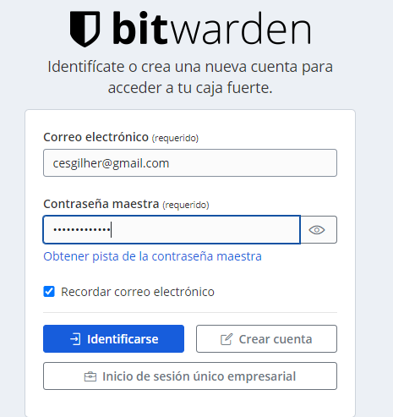

Ejemplo de una base de datos con las cuentas almacenadas:

Te permite organizar las credenciales por carpetas lo cual agiliza todo mucho si tienes muchas credenciales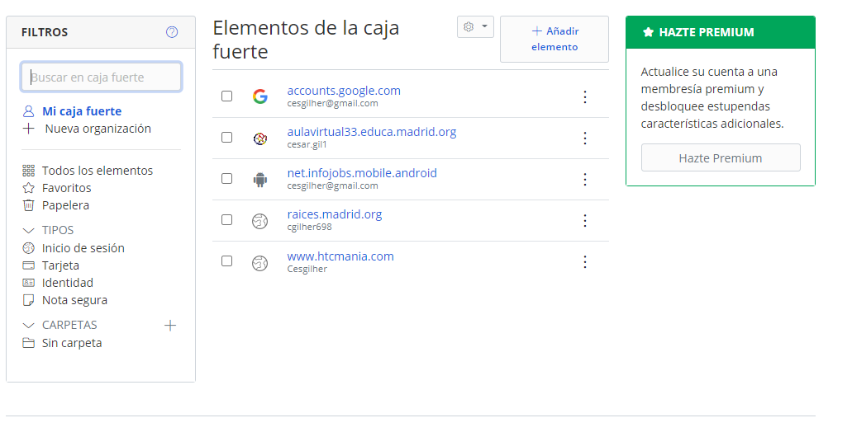

Además detecta automáticamente los campos de usuario y contraseña, con lo que con un simple click podemos añadir las credenciales de una cuenta ya existente.

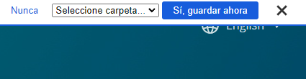

Ejemplo de generador de contraseñas de la extensión web:

Se puede ajustar tanto la longitud de la contraseña como el tipo de caracteres que queremos que incluya  
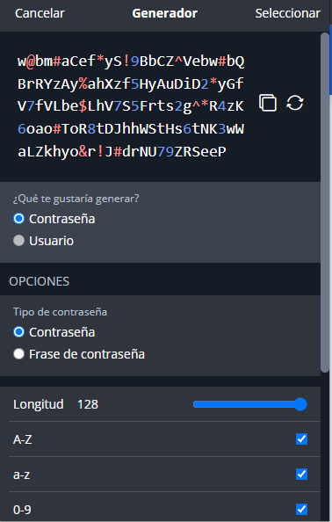

Ejemplo de inicio de sesión con la extensión web:

Como se puede apreciar, detecta las credenciales validas en función del dominio, en este caso madrid.org